«Гном Гномыч и Изюмка»

А. Балинт

Оглавление:
- Дом, который можно съесть
- Кто не хочет купаться?
- Куколка из кукурузного початка
- Волки
- Прошлогодний репейник
- Крылышки старого гнома
- Возьмём Тадейку домой
- Чей Тадей?
- Морской бой
- Где Тадей?

Дом, который можно съесть
В конце улицы Футринка, на окраине города, валялась старая, изъеденная молью чёрная шляпа. Под ней жил маленький гном — друг и приятель огородных пугал. В округе все звали его Гном Гномыч. Говорят, ему было сто лет, но это не возраст для гномов.
В былые времена старая шляпа красовалась на голове огородного пугала, пока её не нашёл Гном Гномыч. Он прибрал её себе, приладил на неё всамделишный номер, какие на домах бывают, и шляпа теперь стала ему настоящим домом.
Но увы! Однажды осенью, — кажется в конце октября, — налетел сильный, порывистый ветер, подхватил шляпу, и Гном Гномыч остался без крыши над головой.
Горевать было некогда. И он отправился искать другое жилище.
Гномычу вскоре повезло: на соседней улице — там, где начинаются поля, он нашёл болыиую-преболыиую тыкву, у которой прожорливые синицы уже успели выклевать всю сердцевину.
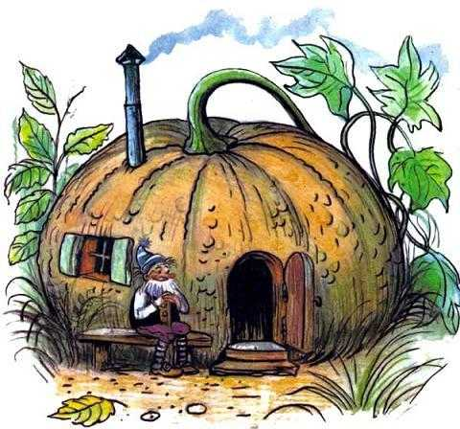
— Прекрасно! — воскликнул Гном Гномыч. — Конечно, тыква не такая тёплая, как шляпа, зато уж ветер её не унесёт.
Гномыч из коры дерева соорудил дверь, вырезал в стенке тыквы окошко и осколком разбитой бутылки застеклил его. Печку слепил из глины, дымоход смастерил из куска ржавой водопроводной трубы. И печка, если её хорошенько набить сухими кукурузными початками, так и пышет жаром, отлично согревая дом.
«Я уже не жалею, что унесло ветром мою старую шляпу, — думал Гномыч, сидя возле очага. — Этот дом-тыква теплее моего прежнего дома».
Беда заключалась лишь в том, что каждый, кто проходил мимо или пролетал над домом, норовил попробовать его на вкус. Гному Гномычу часто приходилось выбираться из тёплого угла, выходить на улицу и гнать прочь всяких ворон, мышей и зайцев.
— Вы что? Неужели не видите, что в домике-тыкве живут? — кричал он и гневно размахивал метлой из гусиных перьев. — Этот домик несъедобный!
После ужина, когда наступала темнота и Гном Гномыч зажигал свечу, прохожие меньше беспокоили его: в окошках горел свет и дом-тыкву было видно издалека.
Тут уж и слеповатый ворон увидит, что в домике-тыкве свет, значит, домик есть нельзя. И Гномыч теперь спокойно мог посидеть, листая газету.
Однажды вечером, добравшись до сообщения о том, как житель села Соломка Барнабаш Болха упал с велосипеда и получил ушибы, Гном Гномыч услышал, как за стеной кто-то чавкает.
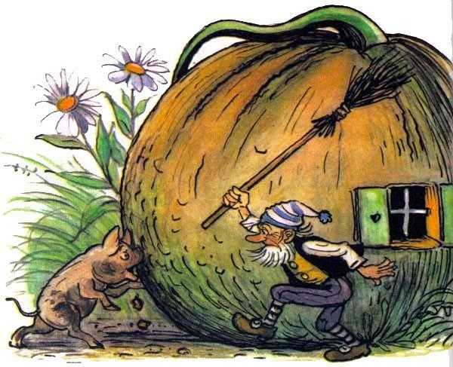
Кто это? Гном Гномыч даже представить себе не мог, кто это может быть! Но, когда в стене тыквы образовалась небольшая дырка, он понял, что кто-то принялся пожирать его дом. Есть свет в окошке, нет света в окошке — этому неизвестному существу было всё равно. Гном Гномыч, схватив свою метлу, выскочил на улицу.
И кого ж, вы думаете, он увидел? Пожирателем домика-тыквы был крошечный поросёнок, который, стоя у двери, спокойно отгрызал кусок за куском от домика-тыквы. Гному Гномычу не доводилось до этого встречать такого тщедушного поросёночка. И он не медля ударил его метлой. Поросёночек откатился от дома и громко завизжал:
— Ой-ой-ой!
— Я тебе покажу, как грызть чужие дома! — крикнул ему вдогонку Гном Гномыч и погрозил метлой. — Ты что, хочешь уничтожить моё жилище?
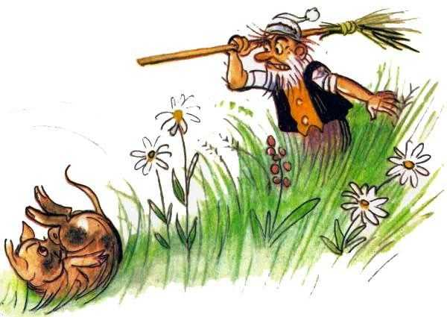
Поросёнок жалобно захныкал:
— Мне очень есть хочется! Я не ел уже несколько часов.
— Но это не значит, что ты можешь пожирать мой дом! Я могу дать тебе кукурузные лепёшки. Давай заходи в дом!
— Кукурузные лепёшки! Они такие вкусные. Мои любимые!
И через несколько минут уже весь тыквенный дом гудел от поросячьего чавканья.
— Вот это мне очень нравится! — довольно похрюкивал поросёнок в перерывах между укусами.
— Когда рот полный, не разговаривай! — сделал ему замечание Гном Гномыч. — Запомни: «Когда я ем, я глух и нем». И не чавкай. Когда жуёшь, рот держи закрытым. Понятно?
— Как же тогда кушать? Не получится, — пискнул поросенок удивлённо.
— Получится, — ответил Гном Гномыч. — Ты только попробуй!
Поросёнок попробовал несколько раз и удивился: да, на самом деле можно жевать и закрыв рот. Пока он как следует освоил это, съел все кукурузные лепёшки.
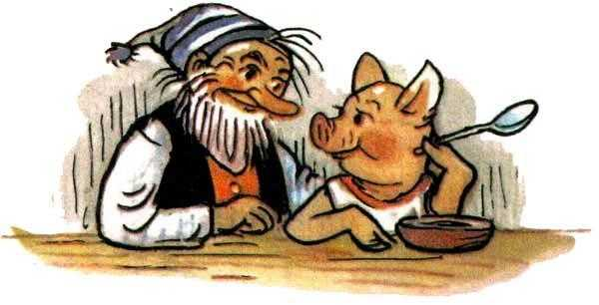
— Ох, и объелся же я! Вот-вот лопну! — хрюкнул поросёнок. — Меня даже в сон потянуло.
Гном Гномыч почесал поросёнку головку.
— Придёшь домой, не забудь, что есть нужно всегда красиво! И держи рот на замке!
Услышав эти слова, поросёнок снова заплакал.
— Что это с тобой?! — изумлённо вскричал Гном Гномыч. — Кто тебя обидел?
— Никто, — жалобно ответил поросёнок. — Просто я вспомнил, что мне теперь некуда идти.
— Как так? Значит, у тебя нет дома?
— Н-н-нет… — горевал поросёнок. — Хозяин меня прогнал. Сказал, что я маленький, совсем не расту. Я весь сморщенный, худой, будто маленькая сушёная изюмка. Видно, не выйдет из меня жирная, откормленная свинья.
Доброму Гному Гномычу жалко стало бедного поросёнка и он сказал:
— Знаешь что, Изюмка, ты оставайся у меня! Всё равно гном я одинокий. Сижу скучаю, пока ветром случайно не занесёт сюда какую-нибудь старую порванную газетёнку, чтобы почитать.
От неожиданной радости поросёнок даже лишился дара речи. Вытер нос о штанину Гногмыча и растроганно захрюкал:
— Гномик, дорогой Гном Гномыч! Как хорошо, что я буду жить у тебя! Куда бы я пошёл, что бы делал без тебя?
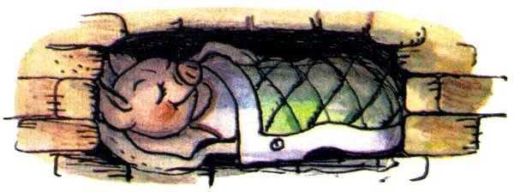
После этих радостных восклицаний они общими силами залепили дырку, которую поросёнок Изюмка прогрыз в стене.
Конечно, он больше смотрел, а работал в основном только Гном Гномыч. Потом Изюмка вовсе заснул, забравшись в тёплый подпечек.

Кто не хочет купаться?
В подпечке Изюмка мог бы пролежать хоть целый век, потому что стенки там всегда были тёплыми. Но Гном Гномыч считал, что подпечек совсем не место для сна. Сам он спал на мешке, набитом соломой, а утром заправлял свою постель красивым пледом, собственноручно сотканным из мягкой козьей шерсти.
— Будет и у тебя отличное местечко для сна! — пообещал Гномыч Изюмке. — Когда кончится дождь, припасём мы и на твою долю соломки.
Так и случилось. Вскоре Гном Гномыч, как и обещал, принёс домой большую вязанку свежей соломы и соорудил поросёнку отличную мягкую постель. Изюмке сразу же захотелось попрыгать и покувыркаться на соломе. Но Гномыч не разрешил, потому что его ножки были грязные, а пятачок — чёрный от печной сажи.
— Нет, дорогой! — сказал он. — Сначала я тебя должен выкупать!
Поросёнок испугался.
— Не люблю я купаться! — громко завизжал Изюмка.
— А мне чумазые поросята не нужны, я их не люблю, — предупредил его Гном Гномыч.
Изюмка спрятался под печку. Он не желал купаться. Лето уже давно прошло, когда кувыркаться, плескаться в тёплой луже на обочине дороги было приятно!
Но Гном Гномыч сказал:
— Можно купаться!
— Я не хочу купаться! — захрюкал Изюмка. — Я лучше пойду куда глаза глядят. Найду себе какой-нибудь приличный свинарник, Где-где, а там уж точно не надо будет купаться. Зароюсь в солому, и всё!
— Ну что ж, иди, — сказал Гном Гномыч.
Изюмка не поверил своим ушам. Подождал немного: может быть, Гномыч его остановит, но нет — не остановил. Так Изюмка очутился за дверью. А там темнотища, холод! И вокруг — ни огонька, ни лучика света. Только в тыквенном домике было хорошо: там горел свет. Изюмка прижался своим пятачком коконному стеклу. Он подумал, что, может, Гном Гномыч заметит, как он тут на холоде зябнет, и сжалится. Но тень Гнома Гномыча маячила на стене комнаты, сам он шуровал в своей печке кочергой, а в окошко даже не поглядывал.
Изюмка закашлял. На самом деле это был искусственный кашель, он просто хотел напугать Гнома Гномыча. Пусть подумает, что «этот несчастный поросёнок ещё простудится, заболеет, не дай бог, заработает воспаление лёгких!».
Но, о чём думал в тот момент Гном Гномыч, не известно. Было лишь слышно, как он весело посвистывал.
Изюмка совсем загрустил: стоитустенки, вот-вот заплачет. Он уже пожалел, что наговорил Гному Гномычу про свинарник.
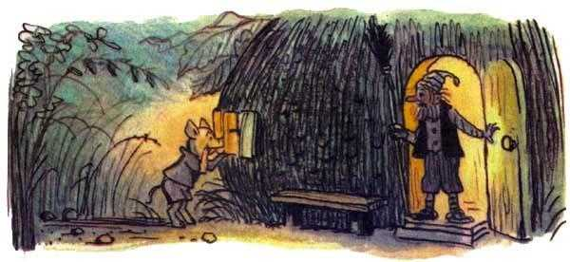
Вдруг дверь открылась, на пороге показался Гном Гномыч с метлой в руках.
— Э-э! — воскликнул он, заметив Изюмку. — Ты ещё здесь?
— Здесь, — дрожащим голоском ответил ему Изюмка.
Он ожидал, что старый Гномыч сейчас спросит, не озяб ли он, не хочет ли войти в дом. Но Гном Гномыч, не обращая на него внимания, принялся разметать метлой лужу, образовавшуюся у порога.
И при этом приговаривал:
— Как хорошо на свежем воздухе! В доме у меня такая жара, ну прямо беги оттуда.
— А я люблю, когда жарко, — вздохнул Изюмка и подобрался к открытой двери ближе.
Оттуда веяло теплом и шёл яркий свет. Тогда он спросил Гнома Гномыча:
— Гном Гномыч, а комната не выстудится?
— Комната? Нет, не бойся! Печка накалена и даёт тепло.
— А вода… Вода не остынет?
— Вода для купания? Нет, не остынет, — ответил ему Гном Гномыч. — Если кто-то сейчас захотел бы выкупаться, в самый раз. Изюмка молчал, но когда уже зубы стучали от холода, заговорил:
— Я знаю того, кто хотел бы выкупаться.
— Да что ты говоришь! — удивился Гном Гномыч. — И кто же он? Он здесь поблизости?
Изюмка втянул голову в шею.
— Да тут… совсем-совсем близко…
— Интересно! — сказал Гном Гномыч. — Я не вижу тут никого, кроме тебя.
— Тут и нет никого, — сказал поросёнок и тихо подошёл к Гному Гномычу, приготовившись снова вытереть свой пятачок о его штанину. Но Гном Гномыч уже знал повадки
Изюмки и быстро достал носовой платок.
— Так это ты? — спросил он поросёнка, вытирая ему носик.
— Да, это я, — признался Изюмка.
— Это просто замечательно! Иди скорей, пока вода ещё не остыла!
Тут Изюмка бросился в дом. Он вбежал так быстро, словно за ним гнались волки.
Горячая вода ждала его в ушате, над которым клубился пар.
— Гном Гномыч, а ты знал, что кто-то хочет выкупаться? — спросил поросёнок, погружённый по шею в воду.
— Я чувствовал, — ответил Гном Гномыч и намылил голову поросёнка.
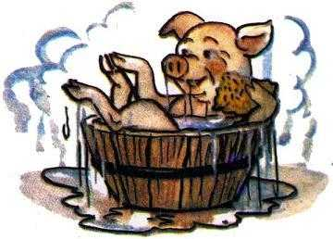
Изюмка сначала визжал, что мыло лезет ему в глаза. Потом визжал, что ему не хочется вылезать из воды, и требовал:
— Хочу ещё купаться. Ещё хочу.
— На сегодня хватит! — пытался успокоить его Гном Гномыч. — Ты и так успел выплескать на пол огромную лужу!
Затем Гном Гномыч вытер поросёнка насухо и уложил на новую шуршащую соломенную постель. И принялся убирать воду.
— В следующий раз я не буду так плескаться, Гном Гномыч, — пообещал Изюмка.
Но и на следующий день, когда поросёнок снова купался, ему опять удалось наплескать приличную лужу: он ведь брыкался, нырял, брызгался, и Гному Гномычу опять приходилось несладко.
В это время в дом неожиданно заглянул дядюшка Ворон, старый приятель Гнома Гномыча, они были знакомы ещё по улице Футринка.
— Что это у вас тут происходит? — прокаркал он. — Морское сражение?
— Да нет. Просто Изюмка выкупался, — объяснил Гном Гномыч своему гостю. — Ты же знаешь, как маленькие поросята обожают поплескаться в воде?
Изюмка уже спал, когда приятели его обсуждали.
— Да, с таким маленьким и озорным поросёнком не просто, — подтвердил дядюшка Ворон. — Не каждый отважится на это.
— Да, — сказал Гном Гномыч, — но одиночество тоже не простая штука. Атак всё-таки время протекает веселее…

Куколка из кукурузного початка
В хорошую погоду, когда над лужайкой проплывали тонкие нити паутинки, Изюмка любил играть и рыть землю около дома. А вот дождливые дни загоняли поросёнка в комнату, и он очень часто ныл от скуки:
— Гном Гномыч, разреши мне поиграть с шахматными фигурами.
— Нет, ни в коем случае! Ты ещё оторвёшь им головы, и как мы тогда поиграем в шахматы с дядюшкой Вороном?
— Тогда сделай мне свои шахматные фигурки, Гном Гномыч!
— Но ты не умеешь играть в шахматы!
— Не важно! Я играл бы с ними в войну!
— Ты это сможешь делать и с бобами.
И Гном Гномыч подарил ему разноцветные бобы. Среди них были крупные лиловые бобы с чёрными полосками, чёрные пятнистые, бледно-жёлтые, белые, коричневые. Каждой расцветки по горсточке. Через некоторое время вся армия бобов маршировала на полу, а Изюмка, держа в руках маленькую деревянную лопатку, весело напевал:
Кто не шагает в ногу
И песен не поёт,
На ужин не получит
Яблочный пирог.
А пирожок-то вкусный…
Окрылённый успехом с бобами, Гном Гномыч придумал новые игрушки, чтобы Изюмка не скучал. Из моркови, кольраби, репы и картошки Гномыч выстрогал ему целый игрушечный зверинец. Изюмке очень нравились эти игрушки, но постепенно он сгрыз весь свой зоопарк. Гному Гномычу снова приходилось мастерить игрушки. Тогда он сделал буйволов из кукурузных початков.
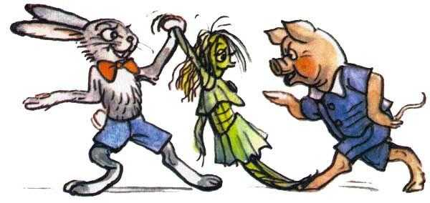
Эти початки уже были не по вкусу Изюмке. Не грыз он и куколку, которую смастерил для него Гном Гномыч. Вся кукла и её одежда сделаны из плотной кукурузной кочерыжки и чешуи. Даже жёлтые волосы, аккуратно заплетённые в косички, были из кукурузных усиков.
Изюмка так полюбил свою новую куклу, что не мог уснуть без неё. Днём он играл с куклой в своём тёплом убежище. Играя, приговаривал:
— Не чавкай, когда ешь, куколка кукурузная! Вытри нос, куколка кукурузная!
В это время Гном Гномыч мог спокойно заняться домашними делами. Но, бывало, Изюмке надоедала кукла, и он требовал, чтобы с ним поиграл Гном Гномыч.
— Изюмка, мне некогда! Ты видишь, у моего башмака оторвалась подошва, мне срочно надо её пришить, а то мне завтра не в чем будет выйти во двор. Ты пока один поиграй со своей куколкой.
Но Изюмка обиделся на Гномыча, швырнул свою куклу на пол и отправился в свой любимый подпечек.
Через несколько минут в дверь постучали. Зашёл Фил иппка — младший сыночек Зайчихи. Ростом он был как Изюмка, только уши у него большие-пребольшие! Он пришёл попросить взаймы свечу, потому что в округе отключили свет. А пока он дойдёт до магазина, что на улице Футринка, тот уже закроется.
Изюмка выглянул из своего подпечка и сердито захрюкал:
— А что, у вас дома нет свечки? А у нас их целая коробка! Правда, Гном Гномыч?
— Конечно! У нас же нет электричества! — засмеялся Гном Гномыч и продолжал искать в настенном шкафу коробку со свечами.
А зайчик Филиппка стал шевелить ушами, чтобы рассмешить Изюмку. Но тот не хотел вылезать и что-то хрюкал.
Вдруг зайчик Филиппка заметил куколку, которая валялась на полу:
— Ой, какая красивая куколка! Изюмка, можно я поиграю с ней?
— Не трогай её! — завизжал в ответ Изюмка и сразу выскочил из подпечка. Он схватил куклу, тесно прижал к своей груди и зло хрюкнул: — Это моя кукла, понятно? Не дам я тебе играть с ней! — И быстро повернулся спиной.
Зайчик был в замешательстве.
— Но я не съем твою куклу! — обиделся он. — Да у меня у самого дома, если хочешь знать, целый заячий полк есть. Солдаты сделаны из капустных кочерыжек. Я и то их не грызу! Таких зайцев ты точно не видал.
Тем временем Гном Гномыч отыскал свечку и отдал её Филиппке.
— Спасибо, — вежливо поблагодарил зайчик. — Ну, я поскакал, а то у меня дома всё семейство в темноте сидит.
Филиппка попрощался и убежал, а Гном Гномыч вернулся к своему делу. Немного погодя к нему подошёл Изюмка и жалобно заныл:
— Мне ску-у-учно!
— Почему же? Играй с куколкой. Теперь у тебя никто её просить не будет, можешь спокойно поиграть, — сказал Гном Гномыч и посмотрел на поросёнка с укором.
— А как с ней играть? Мне уже надоело её кормить и спать укладывать. Гном Гномыч, но придумай же что-нибудь!
А Гном Гномыч ответил:
— Очень жаль. Мне некогда с тобой в куклы играть. Башмачок надо починить. Вот был бы здесь Филиппка, он обязательно придумал бы занимательную игру. Их зайчат, братьев и сестёр, вон сколько. Они знают много всяких игр.
Изюмка долго думал, потом тоже согласился:
— Да, жалко, что нет Филиппки.
— Верно, жалко! — подтвердил Гном Гномыч. — И у него бы нашлось время поиграть с тобой.
Этот разговор Изюмка хорошо запомнил. И когда через несколько дней Филиппка принёс назад свечку, Гном Гномыч сказал зайчонку:
— Филиппка, поиграй, пожалуйста, с Изюмкой!
Филиппка очень обрадовался приглашению. Ведь его братья съели сегодня на завтрак весь заячий полк, сделанный им из капустных кочерыжек.
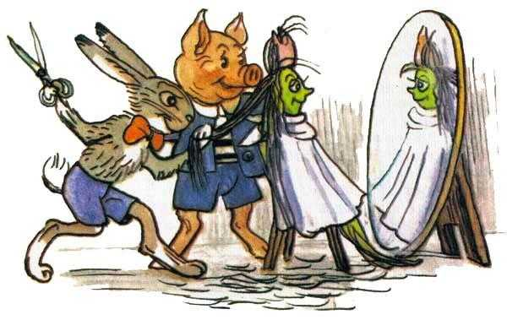
Филиппка вместе с Изюмкой забрались в тёплый подпечек и затеяли там игру: будто их кукла заболела и нужно срочно вызывать к ней старого доктора.
Сначала Филиппка играл роль доктора. Затем Изюмка накинул на плечи вместо халата белое полотенце и сам стал поросёнком-доктором. Позднее это же полотенце превратилось в халат для парикмахера. Поочерёдно Филиппка и Изюмка стригли куклу. От этого у бедной куколки волосы становились всё короче и короче, пока она совсем не облысела. Пришлось ей приклеивать новые волосы, опять же из кукурузных усов. Потом Изюмка и Филиппка пели ей колыбельную песенку, чтобы она скорее заснула.
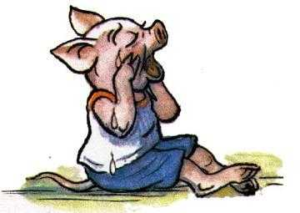
Тут в окошко постучал клювом старый Ворон:
— Эй, Филиппка, пролетая над твоим домом, слышал я, ругают тебя за то, что ты до сих пор где-то бродишь!
Филиппка испугался, что будет наказан и останется без ужина, и скорее поскакал домой. А Изюмка — в слёзы.
— Но почему Филиппка убежал? Я ещё хотел с ним поиграть.
Уговаривал его Гномыч и так и этак, но неразумный поросёнок только ревел и требовал, чтобы вернулся Филиппка. В конце концов надоело Гному Гномычу уговаривать поросёнка.
— Вот скажу Филиппке, — пригрозил он, — чтобы он больше никогда не приходил к тебе играть. Я устал тебя успокаивать.
Тут Изюмка мгновенно перестал плакать.

Волки
Однажды в холодный, промозглый день мама послала Филиппку в магазин, что на улице Футринка, за солью. Пока зайчонок бегал за покупкой, он сильно продрог и зашёл по пути к Гному Гномычу немного согреться.
Гном Гномыч тотчас же усадил Филиппку к тёплой печке и угостил горячим чаем с ягодами шиповника.
— Хорошо! — признался довольный Филиппка. — А то у меня уши ну прямо окоченели на этом сумасшедшем ветру.
— Такой ветер лучше всего слушать сидя дома, — кивал головой Гном Гномыч. — Хотя, откровенно говоря, я и дома не люблю слушать, как он у меня в трубе завывает и гудит.
— А я люблю! — закричал Изюмка. — Пищит будто волк, которому хвост прищемили!
Зайчик Филиппка, услышав о волке, весь задрожал. А Изюмка — наоборот, к Гному Гномычу приставать начал: расскажи да расскажи истории про волков.
Гном Гномыч знал много всяких страшных историй. Недаром он когда-то водил дружбу с огородными пугалами, которые прогоняли птиц. В конце концов старый гном согласился. Начал рассказывать о сером волке, который страшно щёлкает зубами, и как волки, собравшись в стаю, по ночам воют на луну. А потом и про чёрного волка вспомнил: у того большие зелёные глаза горят будто фонарики.
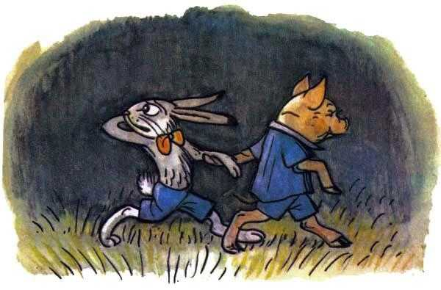
Изюмка заслушался, даже раскрыл рот от удивления. А вот бедному Филиппке от таких историй совсем не по себе стало. И когда Гном Гномыч закончил* свой рассказ, зайчонок сказал:
— Боюсь теперь домой возвращаться. Мне всю дорогу будет казаться, что за мной гонится тот чёрный волк с зелёными глазами.
— Давай-ка я провожу тебя до дома! — предложил Изюмка.
Они взялись за руки и пошли.
А через полчаса Изюмка прибежал домой.
— Мы с Филиппкой наперегонки бежали! — объяснил он Гному Гномычу. — Ну и домой… я тоже быстро, бегом. Я представил, будто за чёрным волком гонюсь.
— Ладно, — сказал Гном Гномыч. — Отдышись. Устал, наверно, от беготни, не так ли?
Нет, Изюмка не устал, он проголодался. Съел тарелку картофельных шариков с вареньем. Затем отыскал в закутке старый зонтик Гнома Гномыча и, запевая старую поросячью песенку, бодро стал прыгать по комнате:
Если бы я знал, что будет дождик,
Надевал бы дождевик!
Уи, уи, уи! Хрю-хрю-хрю!
Поросёнок во время игры случайно сбил зонтиком со стола кружку. Кружка разбилась. Изюмка очень испугался.
— Я не виноват, Гном Гномыч! Я правда не нарочно. Я не хотел разбить кружку!
— Я знаю, — сказал Гномыч, — и не сержусь, Изюмка. Только прошу тебя, собери осколки.
Пока Изюмка подметал, они обсудили это небольшое происшествие и пришли к выводу, что кружка была старая, щербатая, и жалеть, что она разбилась, не надо. От такого разговора Изюмка повеселел, снова взял в руки старый зонт и начал кружить по комнате.
— Изюмка, ты не мог бы играть аккуратнее? — спросил Гном Гномыч. — Те кружки, которые ещё целы, новые и нам ещё послужат.
— Гном Гномыч! — защищался Изюмка. — Ты же всегда говорил, что маленьким, растущим поросятам необходимо как можно больше двигаться! Тогда они будут расти и станут крепкими и сильными.
— Мне кажется, что ты сегодня достаточно активно провёл день: бегал до дома Филиппки и обратно…
Но Изюмка заявил, что этого ему мало, надел на голову бумажный кивер и стал кувыркаться по полу без остановки.
Но когда вечером Гном Гномыч просил его укутаться большим платком, сходить за дом и принести охапку хвороста, он тут же заявил, что очень устал.
— Сходи-ка, братец, и поторопись, а то огонь в печке скоро погаснет.
Но Изюмка только охал и жалобно ныл:
— Ох, я так устал! Даже пошевелиться больно.
— Это весьма интересно! — покачал головой Гном Гномыч. — Как бегать наперегонки, так твои косточки не ноют. Если бы не за хворостом идти… ты ещё весело скакал бы.
Рекламатает на технологиях Яндекса
Изюмка понял, что ссылаться на усталость глупо было. Задумался немного: что бы ему такое сказать, чтобы за хворостом не ходить. И вдруг придумал замечательную причину.
— Знаешь, Гном Гномыч, — сказал он, — признаюсь тебе честно: я очень темноты боюсь. А вдруг меня там съедят волки?
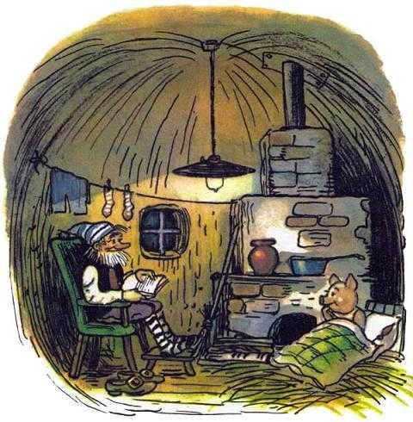
Гномыч даже захохотал:
— Вот это необычайно интересно! Ты же, когда провожал домой Филиппку, не боялся?
— Тогда не боялся, — смутился поросёнок. — Но сейчас-то ещё темнее стало! Сейчас волки наверняка уже собрались вокруг нашего дома. Ты же сам, Гном Гномыч, знаешь, что в стужу они выходят из леса и подбираются поближе к домам. А сейчас как раз очень холодно. Посмотри, какие узоры на оконном стекле!
— Да, холодно, — подтвердил Гном Гномыч. — Самое время подкинуть в печку дрова. Но раз уж ты так сильно боишься волков, не ходи. Сегодня уже не будем свёклу варить.
А на плите в это время в огромной кастрюле варилась свёкла. Гном Гномыч собирался приготовить любимое Изюмкино блюдо — свекольный салат.
— Как это не будем варить?
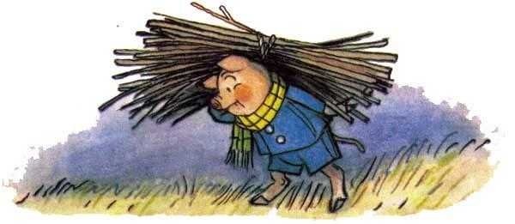
От одной такой мысли Изюмку будто ветром сдуло: так быстро он выскочил во двор и побежал за хворостом.
Притащил огромный ворох сушняка и печную топку битком набил. А когда свёкла упарилась, бодро принялся счищать с неё тонкую кожуру.
Гному Гномычу не пришлось даже откладывать в сторону свои сапожные дела. Изюмка сделал всё сам: свёклу на кусочки порезал, посолил, присыпал сахарным песком, добавил тёртый хрен. Вот такой Изюмка: если уж он одолевает свою лень, то с удовольствием помогает Гному Гномычу.

Прошлогодний репейник
Когда Изюмка ходил на прогулку с Мышкой, случались одни только огорчения. Хитрая Мышка обязательно что-нибудь да найдёт по дороге: то красивое голубиное перо, то разноцветный камешек или сучок древесный, похожий как две капли воды на маленького гномика.
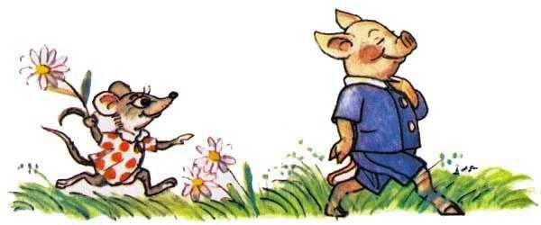
А Изюмка никогда ничего не находил. Конечно, если бы он принялся рыть землю своим пятачком, он бы тоже нашёл что-нибудь: может, косточку или пуговицу, а может, цветные черепки или какую-нибудь завалящую ржавую подкову, семена или даже вполне вкусный корешок. Да только в такую стужу кому охота в земле копаться?
И всё же однажды Изюмке тоже повезло: на краю канавы он нашёл прошлогодний сухой репейник.
— Смотри-ка, что у меня! — с гордостью похвастался он Мышке.
Но Мышка только презрительно сморщила носик:
— Подумаешь, прошлогодний репейник! Ни на что он не годится! Из него даже корзинку не сплетёшь, один мусор!
— Никакой это не мусор! — гордо сказал Изюмка. — Нам ещё пригодится.
— На что?
Изюмка посмотрел вокруг себя, задумавшись, на что же может сгодиться прошлогодний репейник.
Над ними, тяжело махая крыльями, пролетел старый дядюшка Ворон.
Изюмка обрадовался:
— Смотри, Мышка, я сейчас запущу репейником в этого ворона! Знаешь, как здорово репейник прилипает к перьям!
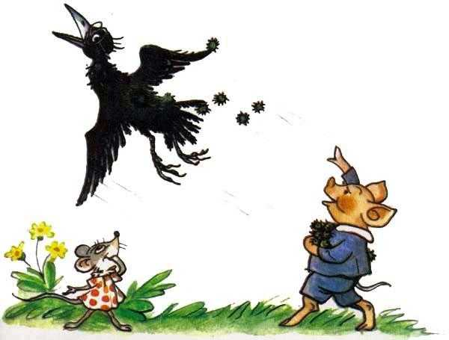
И точно! Комок из колючек репейника мягко взмыл вверх и так ловко вцепился в перья старого Ворона, что тот ничего не заметил.
— Ух, до чего же ты ловкий! — восторженно пропищала Мышка. — Влёт птицу бьёшь, без промаха!
Изюмку прямо-таки распирало от гордости, когда он шёл домой.
Но дома его ждали неприятности: возле печки сидел дядюшка Ворон, а на крыле у него болтался комок репейника.
«Если бы я знал, что он летит к нам в гости, разве стал бы в него кидать?! — испугался Изюмка. — Что теперь скажет Гном Гномыч, если заметит?»
Изюмка думал свои думы и даже забыл поздороваться. Но Гном Гномыч напомнил поросёнку об этом.
— Холодный ветер, наверное, унёс с собой его голос, — вежливо предположил дядюшка Ворон. — У меня вон тоже, пока я летел, совсем замёрз клюв. И крыльев своих я почти не чувствую!
С этими словами дядюшка Ворон растопырил крылья, чтобы погреть их возле тёплой печки.
— Смотри-ка! — воскликнул вдруг Гном Гномыч. — Что это за клубок у тебя на крыле?
Подслеповатый дядюшка Ворон принялся крутить-вертеть головой, пока и сам не разглядел у себя в перьях клубок репейных колючек.
— Что делается! — сердито каркнул он. — Право, ума не приложу, где к моим перьям мог прицепиться этот репей?
— Может быть, на лугу? — предположил Гном Гномыч, но Ворон возмущённо закаркал:
— Не приходилось мне приземляться сегодня ни на каком лугу. Тем более что я торопился. Готов превратиться в червяка, если кто-то не бросил в меня репейником нарочно!
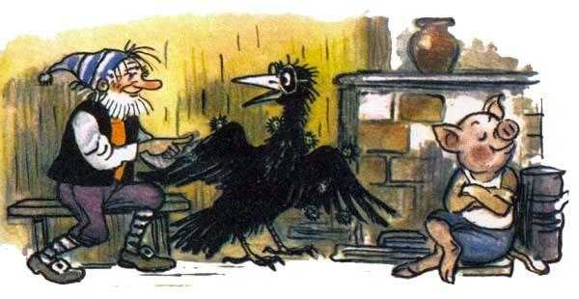
— Да кто же это посмел? — вскричал Гном Гномыч и удивлённо посмотрел на дядюшку Ворона.
— Кто? Подожди, сейчас постараюсь припомнить! Скорее всего, это озорники бельчата, живущие на опушке леса.
— Да, это вполне возможно. Бельчата иногда швыряют вниз, на землю, ореховые скорлупки.
— Скорлупки — всего лишь беспорядок! А репейник — это уже бесспорно мусор! И этим мусором они забрасывают меня, старого, порядочного дядюшку Ворона!
Гном Гномыч всплеснул руками:
— Что за времена! Что за нравы!
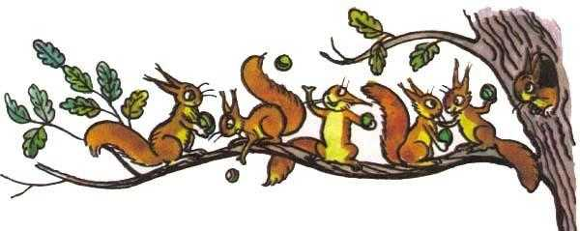
Возмутительно, что такое может случиться! Страшно, правда, очень страшно!
— Нет, я не могу это так оставить!
Я им этого не прощу. Я тотчас же поднимаюсь на крыло и прямиком лечу на улицу Футринка в редакцию журнала «Клюв»! Я буду жаловаться!
— Конечно, — одобрил его решение Гном Гномыч, — такие хулиганы заслуживают, чтобы их пристыдили в журнальной заметке!
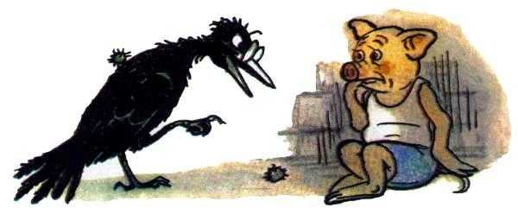
Ворон швырнул в печку репейник и, попрощавшись с Гномом Гномычем, направился к выходу. Но на пороге он споткнулся об Изюмку.
— А ты чего сидишь на пороге в темноте? — удивлённо вскричал он.
— Ох, дядюшка Ворон, — захныкал Изюмка, — прошу вас, пожалуйста, не подавайте жалобу на тех бельчат!
— И он ещё берётся защищать их! — возмутился старый дядюшка Ворон. — Этих прохвостов, этих озорников, кидающих мусор?!
— Верно, Изюмка, зря ты лезешь в то, о чём даже понятия не имеешь, — сделал поросёнку замечание Гном Гномыч.
— Имею! Я об этом имею понятие, Гном Гномыч! Я знаю, что это не бельчата швырялись репейником в дядюшку Ворона! — заплакал Изюмка.
Ворон от удивления даже разинул клюв:
— Не бельчата? Кто же тогда?
— Кто-то ещё, — пропищал Изюмка едва слышно, словно мышонок.
Старый дядюшка Ворон не разобрал его слов.
— Кто-кто? — с любопытством наклонился он к Изюмке.
Но Гном Гномыч, который и слышал лучше, и лучше знал Изюмку, поспешил вмешаться:
— Я уже догадываюсь, чьи это проделки! Я сам поговорю с ним как подобает. И уверен, что он впредь не будет швыряться в тебя репейником!
Тут уж и старый дядюшка Ворон понял, что к чему. Строго посмотрел на Изюмку, слегка шлёпнул его по спине крылом и вылетел за дверь.
А в тыквенном домике воцарилась мёртвая тишина. Такая мёртвая, что Изюмка даже хрюкнуть не посмел. И только испуганно смотрел на Гнома Гномыча. А тот щёлкнул его по макушке как следует и строго сказал:
— Если я ещё хоть раз услышу про тебя такое, гулять больше не пущу. Ни с Мышкой, ни с кем-либо ещё!
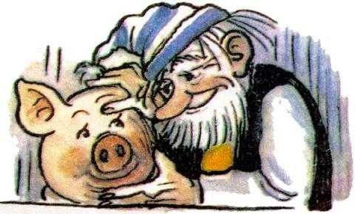
Изюмка совсем потупил голову. И вдруг чувствует, что Гном Гномыч гладит его по затылку. Изюмка изумлённо поднял глаза и заметил, что Гном Гномыч улыбается. Изюмка не знал, что и подумать. Но Гном Гномыч объяснил ему:
— Щелчок ты от меня за репейник получил. А погладил я тебя потому, что ты сам признал свою вину, не допустил, чтобы за твои проделки расплачивались другие.

Крылышки старого гнома
В холодные дни Изюмка предпочитал забраться в свой подпечек. Там тепло и можно подремать. Или побездельничать. Постепенно Изюмка так обленился, что не желал вылезать из подпечка, даже покушать.
— Подай мой обед сюда, Гном Гномыч! — захрюкал он, почуяв, как вкусно пахнет голубцами.
— Ещё чего?! — возмутился Гном Гномыч. — Я не буду подавать обед в подпечек!
— Боишься, как бы я не отъелся так, что и наружу не вылезу? — спросил Изюмка.
— Такое вполне возможно. Но дело не только в этом. Я боюсь, что вдруг ты совсем разучишься двигаться. И мне придётся тебя таскать на себе. И что ты забудешь о том, что у тебя есть ноги.
Изюмка расхохотался. Однако после обеда у него пропало весёлое настроение. Гном Гномыч открыл дверь во двор и сказал:
— А ну иди, Изюмка, погуляй. Тебе полезно немного походить.
— Там же холодно! — захныкал поросёнок, привыкший за последнее время к теплу.
— А ты побегай, попрыгай — и согреешься! — ответил Гном Гномыч и тотчас захлопнул за ним дверь.
Изюмка остался снаружи на зимнем холоде. Потоптался на крыльце — замёрз, и пришлось ему побегать. Обежал вокруг все кротовые холмики. А когда выбрался на просёлочную дорогу, уже согрелся и больше не мёрз.
На развилке дороги он встретил маленькую Мышку, и дальше они пошли вместе, весело болтая.
— Когда холодно, мне всегда так есть хочется, — признался Изюмка. — А тебе как?
— Мне тоже, — подтвердила Мышка. — Но я помню, что ты и в тепле больше меня ешь.
Реклама
Работает на технологиях Яндекса
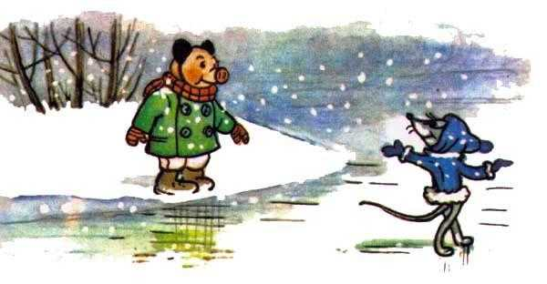
Так за разговорами они очутились возле замёрзшей лужи. Лужа была покрыта молодым ледком. Старый, толстый лёд вырубили крысы и унесли к себе в погреба. Летом можно будет охлаждать рыбу. Теперь на луже ледок был новенький и гладкий, блестел как стекло.
— Я немножко покатаюсь, — сказала Мышка. — Но ты не заходи на лёд: он очень тонкий и не выдержит такого толстячка, как ты.
— Кто это тут толстячок? — удивлённо переспросил Изюмка.
— Ты! — крикнула ему Мышка и быстро пробежала по тонкому льду до противоположного берега, на бегу попискивая по-своему, по-мышиному.
— Ты что, думаешь, я побоюсь выйти на лёд? — крикнул Изюмка Мышке, когда она возвращалась назад.
— Побоишься, — сказала Мышка. — Под таким толстячком, как ты, лёд обязательно проломится.
— А вот и не проломится! — упрямо закричал Изюмка и гордо зашагал вперёд.
Мышка посмотрела на него удивлённо.
— Какой ты смелый! — сказала она и раскрыла свои глазки-бусинки.
— Да! Я такой! — ответил Изюмка и покатился на своих острых копытцах по тонкому льду.
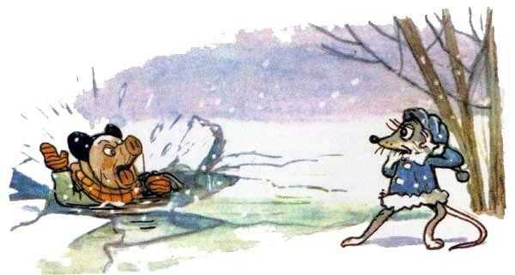
Сначала было слышно только лёгкое потрескивание. Но, когда Изюмка докатился до середины лужи, лёд вдруг неожиданно прогнулся и рухнул под тяжестью поросёнка. Изюмка очутился в воде по пояс, а напуганная Мышка принялась звать на помощь:
— Ой-ой-ой! Помогите!
Изюмка только хрюкал и, обламывая лёд, пытался самостоятельно выбраться на берег. Услышав крики, прибежал Гном Гномыч. Мышка сообщила ему:
— Изюмка провалился под лёд! Изюмка провалился! — кричала Мышка.
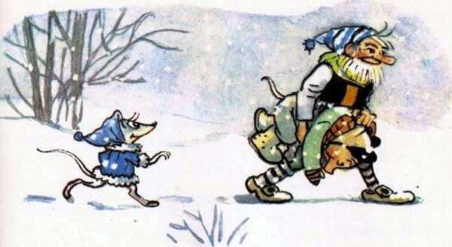
Разумеется, Гном Гномыч теперь и сам увидел, что тут произошло. Он схватил в охапку промокшего до нитки поросёнка и быстро-быстро побежал домой. Мышка бежала за ними следом.
— Гномушка, дорогой, он такой смелый поросёнок. Я бы никогда не подумала, что он отважится выйти на столь тонкий лёд!
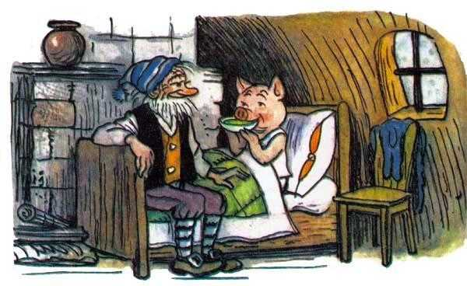
Дома Гном Гномыч уложил Изюмку в постель, заварил ему чаю. Мышка ещё побыла немного с Изюмкой, а потом побежала домой, где стала рассказывать своей многочисленной родне о смелости и храбрости поросёнка.
Тем временем Изюмка с довольным видом восседал на <оовати и попивал ароматный чай с мёдом. Гном Гномыч подложил в печку дров, присел на край Изюмкиной кровати и спросил:
— Ну, расскажи, как же всё это случилось?
— Мышка думала, что я не отважусь выйти на лёд! — стал объяснять Изюмка и удобно облокотился на подушку. — И ещё она сказала, что у меня просто не хватит смелости на это и что лёд проломится под таким сильным поросёнком.
— Так и сказала? — удивился Гном Гномыч. — «Под таким сильным»?
— Ну не совсем так. Если быть точным, она сказала «под таким толстячком».
— A-а! Теперь понятно. И что было дальше? — кивнул Гном Гномыч.
— А я ей в ответ показал, что я не боюсь выйти на лёд! — сказал поросёнок и выпятил грудь.
Гном Гномыч рассмеялся:
— Теперь мне понятно, почему маленькая Мышка так восторгалась тобой. Вижу, ты и сам очень доволен собой.
— Да, я люблю быть смелым, — скромно улыбаясь, признался Изюмка.
— Смелых я тоже люблю, — сказал Гном Гномыч. — Но я не люблю самолюбивых хвастунишек.
— Я? — спросил изумлённо Изюмка.
— Да, ты! Ты вышел на лёд не потому, что ты очень храбрый, а потому, что ты самолюбивый! И твоё самолюбие было задето, когда Мышка назвала тебя толстым. А ты хотел доказать обратное.
Изюмкино самодовольство испарилось, словно лёгкий дымок. Он сидел среди подушек и больших платков, вид у него был такой грустный, что Гном Гномыч сжалился над ним:
— Ладно, не вешай нос! Такое бывает со всеми. Я, к примеру, когда был маленьким…
У Изюмки сразу радостно заблестели глаза.
— Расскажи, Гном Гномыч, расскажи, как ты был маленьким! — закричал он.
— Я и хочу тебе об этом рассказать… Маленьким я очень любил летать, тогда у меня были маленькие крылья.
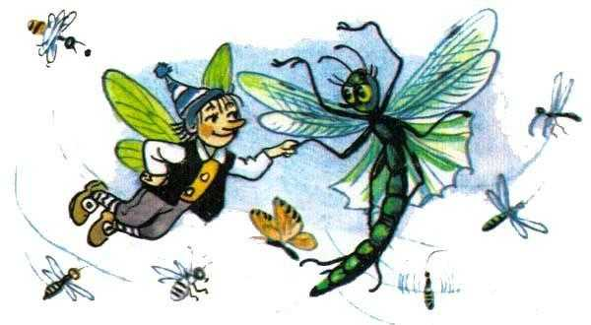
Это очень удивило Изюмку.
— Как, у тебя, Гном Гномыч, были крылья? Такие же крылья, как у мух?
— Да, были у меня небольшие крылышки, чтобы я мог порхать с одного цветка на другой цветок.
— И ты порхал? — удивился поросёнок.
— Да, порхал. В ту пору я жил на лугу, среди цветов. У меня было много друзей, я знал каждого сверчка, шмеля и кузнечика. Но я больше всего любил порхать с одной красивой синей бабочкой. Один раз бабочка говорит мне: «Давай полетим на ту сторону ручья. Там больше сладкого нектара в цветках». Мне бы сказать, что я не могу, у меня крылышки очень маленькие. А я постеснялся.
— Ой, Гном Гномыч! — испуганно сказал Изюмка. — Не рассказывай дальше… я очень боюсь… А потом? Что было потом? Ну, рассказывай!
— Потом мы отправились в это большое путешествие. Я не хотел, чтобы бабочка-подружка подумала о том, что я трусливый и побоюсь отправиться с ней в путь.
Изюмка опустил глаза и робко сказал:
— Что было потом?
— Я упал в воду.
Изюмка испугался:
— Ой, Гном Гномыч! Ты не утонул?
— Нет, как видишь, я не утонул.
— Что дальше?
— Я упал в воду, — зачем-то повторил Гномыч.
— Ой! — снова воскликнул Изюмка.
— Как видишь, я упал удачно! — смеялся Гном Гномыч. — Затем мне удалось добраться до берега.
— Так, как… я?
— Да, так, как ты. Но меня не надо было укладывать в кровать и поить чаем, потому что было тёплое солнечное лето, а не зима и моя одежда высохла в два счёта. Только после этого случая я долго не мог летать. Помню, на следующий день я отправился пешком на ярмарку, но, пока я дошёл, всех кузнечиков разобрали. Мне достался только один хромой кузнечик.
— Ой! — прошептал Изюмка. — Очень жаль.
— Да, жаль! — кивал в ответ Гном Гномыч. — Как видишь, тщеславие может уговорить маленьких гномов на всё, что угодно.
«И маленьких поросят тоже…» — подумал Изюмка, но не произнёс ни слова и вскоре заснул.
На следующее утро Гному Гномычу показалось, что Изюмка слишком долго стоял перед зеркалом, крутился, рассматривал своё отражение в зеркале.
— Что случилось, Изюмка? — спросил Гном Гномыч. — Любуешься собой?
— Нет, только смотрю, что… смотрю, что… что… Какое счастье, что у меня нет крыльев!

Возьмём Тадейку домой
Всю неделю лил дождь. Всю квартирку-землянку Мышки залило водой. Сухо было только в каморке, где хранились продуктовые запасы. Теперь в этом тесном закутке ютилась вся семья, что приводило детвору в восторг. Мышата с утра и до поздней ночи грызли рапсовые семечки и просвирняк. Вдруг Мышка вспомнила об Изюмке, забавном маленьком поросёнке.
— Интересно, что он делает в такую погоду? Надо будет навестить его.
— Ни в коем случае, — сказала её мама. — Домик-тыква, в котором они живут, уже давно, наверное, размок. Ты оставайся дома и радуйся тому, что наша квартирка-землянка безопасная. Она безопасна даже теперь, когда большая её часть залита водой. Наше убежище надёжнее домика-тыквы, который в любой момент может проглотить корова.
Такой вот разговор вела мама-мышка. И если бы Гном Гномыч, владелец дома-тыквы, услышал бы её слова, вероятно, разразился бы громким смехом. Какая корова стала бы покушаться на тыкву, у которой имеются дверь и окна, а из её трубы валит дым?!
Домик-тыква совсем не пострадал от затяжного дождя. Вода только смыла всю грязь с его окон. Стены домика блестели от дождевой воды. Правда, перед входной дверью образовалась огромная лужа.
— Изюмка, будь добр, вырой канавку для отвода воды, — просил его Гном Гномыч.
— Мой пятачок увязнет в грязи! — противился поросёнок. — В такую погоду невозможно рыть землю!
Но Гному Гномычу показалось, что он уже замечал Изюмку за этим занятием. Правда, тогда дожди были не такими затяжными.
— Вероятно, теперь земля глубоко пропитана влагой, — пробормотал Гном Гномыч, как бы оправдывая ленивого поросёнка.
Затем он взял тяпку и вышел из дома, чтобы вырыть отводной канал для воды. Он довольно быстро справился с работой и уже стряхивал капли воды с дождевика, когда вдруг услышал голос своего старого приятеля, дядюшки Ворона:
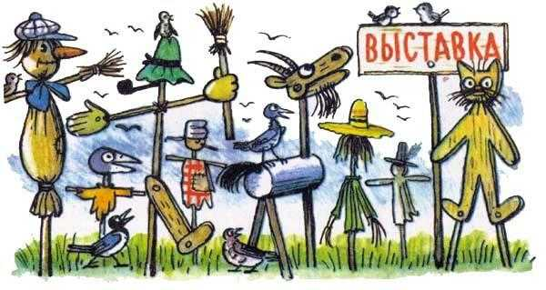
— Кар-кар! Что вы сидите дома, когда в нашем городе на улице Футринка только что открылась выставка огородных пугал!
Гном Гномыч разразился громким хохотом. Его старый друг дядюшка Ворон в кои веки прилетел в город и сразу же посмеивается над теми, кто сидит дома.
— Эй, друг мой, старый добрый Ворон! Спускайся пониже! — предложил ему Гном Гномыч. — Давай просушись у нашего очага и расскажи, что ты увидел на выставке!
— Это невозможно выразить словами, — буркнул в ответ старый дядюшка Ворон и, заходя в домик-тыкву, стряхнул дождевую воду со своих крыльев. — Это надо увидеть своими глазами, мой друг!
— Что-что, дядюшка Ворон? — спросил Изюмка. — Что же Гном Гномыч должен увидеть своими глазами?
— Те прекрасные огородные пугала, — выдохнул с умилением дядюшка Ворон. — О, друзья мои, я повидал на своём веку немало пугал, в молодости мне довелось бывать во многих странах. Но такого богатства и разнообразия не видел нигде. Скажу я вам, это обворожительное зрелище! Знал ли ты, друг мой Гном Гномыч, что пугала нынче носят консервные банки?
— Думаю, что они консервными банками создают шум, чтобы отпугивать птиц, — сказал Гном Гномыч.
Изюмка изумлённо раскрыл рот и внимательно слушал рассказ дядюшки Ворона, который увлечённо продолжал делиться своими впечатлениями:
— Пугало нашего городского садово-паркового хозяйства, например, было одето в платье, сшитое из разноцветных и ярких газетных страниц, сверху надет блестящий прозрачный дождевик. Пугало блестело, как яркая рождественская ёлка. Другое пугало было сделано из одних консервных банок. Банки звонко реагировали на малейшее дуновение ветра, шум напугал двух птенцов, которые спешно улетели, бросив в панике свои недешёвые входные билеты. Хотя наглые молодые птенцы обычно не боятся огородных пугал. Одно из видавших виды старых пугал с гороховых полей поведало мне как-то, что эти птенцы — синички и жаворонки — растащили его усы и свили из волосков гнездо.
— Да, — сказал Гном Гномыч, — я слышал об этой истории. Ну, расскажи, какова теперь мода для пугал огородных!
— Много цепей, подвесок и разного рода погремушек, — ответил дядюшка Ворон задумчиво. — Но теперь в моде красивые плетёные пугала — плетут их из соломы и рогожки.еклама
Оформлены они в этническом стиле.
— Гном Гномыч! — завизжал Изюмка. — Давай и мы на эту выставку сходим. Давай отправимся туда сию же минуту!
— В такой дождь? — спросил Гном Гномыч, покачивая головой. — Нас не спасёт даже зонтик, вымокнем мы с тобой до нитки!
— Но мне так хочется побывать там и посмотреть на гремящее консервными банками пугало, — упрашивал поросёнок. — Интересно будет взглянуть и на плетёные соломенные экземпляры!
— Я сделаю тебе игрушечное пугало из соломы, — пообещал Гном Гномыч.
Но поросёнок продолжал жалобно ныть, сказав, что он не боится игрушечных пугал, они не способны напугать его.
Дядюшка Ворон уже пожалел о том, что рассказал о выставке, и решил помочь Гному Гномычу. Он стал уговаривать Изюмку отказаться от посещения выставки.
Покаркал немного и сказал:
— Честно говоря, на этой выставке мне не довелось увидеть ни одного пугала, способного напугать кого-нибудь из крупных птиц! Такие грозные пугала нынче не в моде. Скорее всего, эти пугала все похожи на игрушечных куколок.
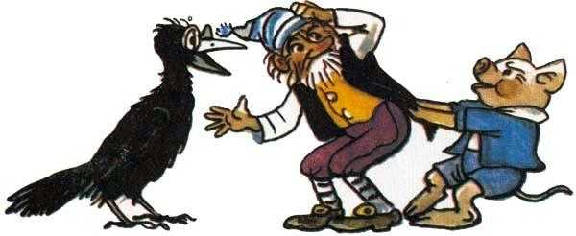
Лучше бы старому Ворону было помолчать. Как только он это сказал, поросёнок заволновался, и теперь его ничто не могло остановить!
— Игрушечные куклы? — радовался он. — Гном Гномыч, ты слышишь? Игрушечные куклы! Пойдём быстрее на выставку! Укроемся листьями лопуха, они же не пропускают влагу!
— Но трава сырая, Изюмка, — ответил Гном Гномыч. — Пока мы дойдём с тобой до выставки, совсем промокнем.
— Я уже жалею, что рассказал вам о выставке, — произнёс с досадой в голосе старый дядюшка Ворон. — Эта выставка всё же не стоит того, чтобы вымокнуть под дождём.
Но поросёнок Изюмка пропустил это мимо ушей. Он уже побежал за лопухами-дождевиками и зонтиком из кожи белого гриба и подталкивал Гнома Гномыча к выходу.
— Давай, Гном Гномыч, поторапливайся, а то выставка закроется.
— Изюмка, это некрасиво! — сказал Гном Гномыч. — У нас же гость!
Изюмка с упрёком посмотрел на дядюшку Ворона, который сразу же отскочил от тёплого очага:
— Кар-кар-каррр… Да мне тоже пора домой, поздно уже.
Изюмка хотел было поддакнуть, но Гном Гномыч быстро надел на него шапочку, и поросёнок захрюкал от неожиданности.
Они вышли в дождь. Ворон попрощался и улетел домой, а Гном Гномыч и Изюмка отправились на выставку. Шли они через лужайку, под их ногами хлюпала вода. Каждая травинка орошала их короткие ножки влагой, зонтик тоже не спасал от воды. Наконец они вышли к остановке лесного автобуса. На ней было безлюдно.
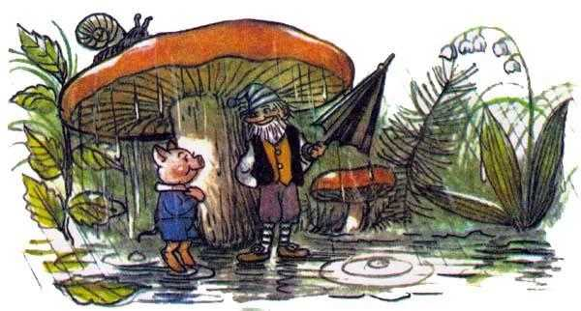
— Автобус, вероятно, недавно уехал, — сказал Гном Гномыч.
Он злился на себя, что поддался уговорам Изюмки и отправился с ним на выставку в такую дождливую погоду. Лучше было бы остаться дома, тогда ноги и одежда были бы сухими.
Поросёнок тихо и терпеливо стоял рядом с Гномом Гномычем, и вдруг послышался не то плач, не то писк. Гном Гномыч повернул голову в сторону звука, немного опустив зонтик.
— Да, кажется, там плачет кто-то, — сказал он неуверенно.
— Я тоже слышу, — прошептал Изюмка. — Как будто это плачет куст белой крапивы.
Но Гном Гномыч знал, что растения не плачут. Поэтому подошёл к кустику, откуда доносился плач, и решил посмотреть, кто же там пищит так жалобно.
Под кустом в небольшой ямке лежала маленькая морская свинка. Изюмка от удивления потерял дар речи.
Гном Гномыч спросил:
— Что ты тут делаешь, маленькая морская свинка?
— Плачу… — ответила она тихо.
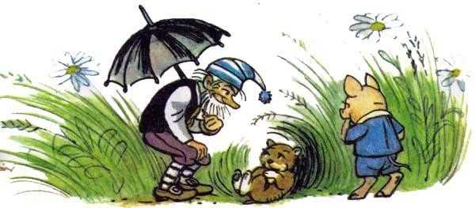
— Но почему ты плачешь? Ты, ты… как тебя зовут? — спросил Изюмка.
— Меня зовут Тадейка, — сказала морская свинка посапывая. — И плачу, потому что… — и тут вновь нахлынули плохие воспоминания, и голос свинки стал ещё тише, — я выпал из корзинки.
— Из какой корзинки? — спросил поросёнок Изюмка. — И как ты мог выпасть оттуда?
— Я ёрзал, — сказал Тадейка, захлёбываясь слезами.
— Начинаю понимать, — сказал Гном Гномыч Изюмке. — Кто-то из недавних пассажиров вошёл в автобус с корзинкой, и оттуда выпал этот маленький егоза.
— И что теперь будет? — спросил поросёнок испуганно.
— Если приедет следующий автобус, предупредим водителя.
— Ой-ой-ой… — И плач возобновился с новой силой.
Поросёнок Изюмка тоже начал было плакать. Дождь лил не переставая, было безутешно, грустно и холодно.
— Давай возьмём Тадейку домой! — сказал поросёнок и заплакал.
Гном Гномыч не удивился, что Изюмка предложил забрать свинку, и твёрдым голосом сказал:
— Нет, Изюмка, об этом не может быть и речи.
— Ну давай возьмём Тадейку домой! Ну давай же возьмём его домой! — ревел Изюмка во весь голос. — Мне же дома не с кем поиграть!
— А что, у тебя мало друзей? Как же Филиппка и Мышка?
— Но они же не с нами живут!
— Только этого не хватало! Мы с тобой и так ютимся в тесном домике-тыкве!
— Ой-ой-ой… — пищала морская свинка, как будто почувствовала, что придётся преодолеть большое сопротивление.
И Гном Гномыч заметил, что его твёрдое убеждение начинает понемногу улетучиваться. Возможно, в нём зарождалась жалость к этому маленькому и беззащитному существу, не хотелось оставлять его под дождём. Возможно, его тронули грустные и полные слёз глазки Изюмки или же он подумал, что для своенравного и избалованного поросёнка опека и забота об этом нежном создании пойдут на пользу. И он нагнулся и взял на руки эту промокшую маленькую морскую свинку.
— Ну иди ко мне, Тадейка! — сказал он нежно.
Изюмка завизжал от радости.
— Милый, милый Гном Гномыч! — И, похрюкивая радостно, вприпрыжку отправился за Гномом Гномычем, который бережно нёс на руках морскую свинку, завёрнутую в огромный лист лопуха.
К счастью, дождь стал утихать. Изюмка тут же забыл о выставке огородных пугал, как будто об этом никогда и не слышал.
— Несём Тадейку домой, несём Тадейку домой! — припевал он бодро.
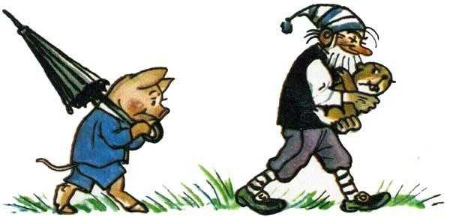
И вдруг он застыл на месте, вспомнив о чём-то таком, о чём до этого не подумал. Остановился и спросил у Гнома Гномыча:
— А меня ты почему не берёшь на руки? Почему?
Гном Гномыч посмотрел на поросёнка, улыбнулся и сказал:
— Ты теперь взрослый, Изюмка. Ты стал уже большим и тяжёлым. Бери лучше зонтик и следуй за нами!
Изюмка онемел, взял зонтик и побрёл по мокрой и скользкой от дождя тропинке, как было велено. Шёл за Гномом Гномычем и сожалел о том, что тот теперь все свое внимание и ласку отдаёт маленькой и беззащитной морской свинке, а его считает повзрослевшим. И уже не радовался так громко маленькому найдёнышу — Тадейке.

Чей Тадей?
Вскоре дождь перестал, наступили солнечные деньки. Но Изюмка все равно ходил темнее тучи; ему хотелось поиграть с маленьким хомячком Тадейкой, а тот все время спал в своей люльке.
– Мой Тадейка, – ворчал он. – Ведь для чего мы его домой принесли? Чтобы мне было с кем играть. А так на что он мне нужен?
– И почему ты никак не поймешь: таким малышам, как Тадей, надо спать почти целый день.
– Эх! – отмахивался Изюмка и шел пятачком рыть землю. Вырыл одну ямку, другую, вдруг слышит какой-то шорох.
– Тадик проснулся! – радостно захрюкал он и побежал к люльке.
Наступило веселое времечко и для Изюмки.
– А ну скажи, – допытывался теперь он у хомячка, – ты чей, Тадей?
– Изюмкин, – лепетал спросонья Тадейка. А поросенок буквально места себе не находил от радости.
Послушный хомячок соглашался играть с Изюмкой в любые игры: кувыркался на сене, лежал в вырытых поросенком ямках, зарывался в песок. И сколько угодно играл в прятки! Сокровище, а не хомячонок был этот Фадейка.
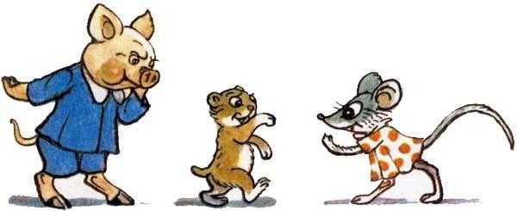
Немного погодя пришла к ним мышка Кишмишка и сообщила радостную новость: вода ушла из их подземного дворца.
– А ну, Кишмишка, посмотри, что у меня есть! – громко хрюкнул Изюмка.
У Мышки даже глазенки засветились.
– Ой, какой премиленький хомячок! – пропищала она.
– Его Фадейкой кличут, – милостиво сообщил Изюмка.
Кишмишка обрадовалась, позвала:
– Иди ко мне, золотой мой Тадеюшка!
Хомячок пошел было к ней навстречу, смешно перебирая короткими ножками, но тут Изюмка как вскочит да как побежит ему наперерез.
– Не смей ни к кому ходить! Ты мой – понятно? И, подхватив его на руки, так прижал к груди, словно кто-то хотел у него отнять хомячка. Кишмишка обиделась:
– Чего ты так испугался? Съем я его, что ли?
– Не съешь, – смягчаясь, сказал Изюмка, – но и хватать нечего. Перемажешь еще его золотистую шубку.
– Вот оно что? – возмутилась мышка. – И это говоришь мне ты, у которого вечно и копыта, и нос в грязи?!
Тем временем Тадейка снова задремал. Изюмка принес его к Гномычу и попросил:
– Присмотри за ним, пожалуйста. Носик ему вытри. А то у него носик загрязнился!
И сам – в дверь, чтобы с Кишмишкой в прятки играть.
Гномыч усмехнулся и говорит:
– Почему же ты Тадейку мне несешь, когда ему носик нужно вытереть. Это же твой хомячок?
– И мой и твой, Гномыч, – отвечал Изюмка. – Мы же его вместе нашли? Разве ты забыл?
– Нет, не забыл, – возразил Гномыч, посмотрел на своего приятеля Грача, и они оба захохотали.
– Над чем это вы смеетесь? – спросила Кишмишка, заглядывая в окно.
– А над тем, милая, смеемся, что когда Изюмке играть хочется, то Тадейка – его, а когда за хомячком уход требуется и забота, то сразу оказывается, что Тадейка – Гномычев.
– Хи-хи-хи! – ехидно захихикала мышка.
Изюмка разозлился, побежал прогонять Кишмишку домой. Но та уже и сама догадалась, что рассердила приятеля, и убежала. И только издали все еще доносился ее ехидный смешок:
– Хи-хи-хи!
Первое время Изюмка, куда, бывало, ни идет, туда и Тадейку за собой тащит: любил своим хомячком перед другими похвалиться.
– Смотри, Изюмка, – предостерегал его Гномыч, – приучишь к себе малыша, потом не отвяжешься.
– А если я так его люблю, что без него минуты прожить не могу? – кричал Изюмка и прижимал к груди маленький мохнатый комочек.
Но однажды еще один приятель Изюмки, косолапый медвежонок Миня, говорит поросенку:
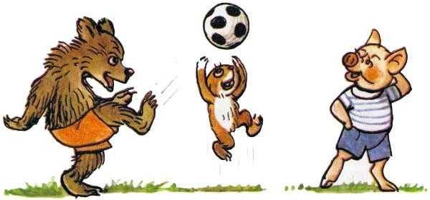
– Поиграем в футбол, а? Только зря ты своего хомячонка повсюду за собой таскаешь! Ну прямо покою нет от него никакого.
Начали они играть в футбол. В самом деле, Тадейка под ногами путается, мяч поймать хочет.
Почесал Изюмка за ухом: что же делать?
На другой день собрался Изюмка к Филе Зайчику. В гости. В «трех поросят» играть. Дождался, когда Тадейка после обеда уснет, и сам осторожно на копытцах – к двери. Но Тадейка сразу же проснулся. И в слезы:
– Хочу с тобой вместе! Тадей с Изюмкой гулять пойдет.
Нечего делать – надо брать с собой хомячка. А Тадейка, невыспавшись, ноет, хнычет. Так и пришлось Изюмке весь день на руках его нянчить. Все получилось, как Гномыч предсказал.
И вообще, с тех пор, как Тадейка очутился в тыквенном домике, Изюмка то иногда рад был ему, гордился, что он ростом больше хомячка, то, наоборот, хотел бы стать таким же маленьким, как Тадейка. Или даже меньше его. Особенно когда нужно было что-нибудь делать по дому.
Один раз Изюмка учил хомячка, как правильно рыть землю. В это время Гномыч попросил поросенка помочь ему начистить картошки.
— Ты Тадейке скажи, Гномыч! — посоветовал Изюмка.
— Скажу, конечно, и ему тоже. Он очень любит мне помогать. Да только от его помощи мало толку! Полчаса будет мусолить одну картофелину. Маленький он еще, неловкий.
— Я тоже медленно чищу картошку, — сразу же возразил Изюмка. — Вот посмотри, как я ее мусолю.
Гномыч рассердился. Раньше, бывало, Изюмке можно было всякую легкую работу поручать: сушняк, например, порубить на дрова. А теперь Изюмка Тадейке подражает: с охапкой хвороста целый день провозится.
— Я еще маленький! Такой же, как Тадейка.
И сам сжался в комочек, даже голову спрятал. Впрямь — ничуть не больше своего хомячка.
На другой день прилетает к Гномычу в гости старый Грач. Под мышкой удочка. Рыбу ловить.
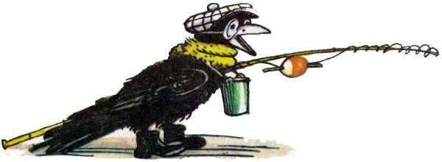
— Идем, дружище Гномыч, порыбачим у водопада. Говорят, там окунь здорово клюет. Ну, а если и не поймаем ничего, все равно хоть прогуляемся. Есть там один красивый заливчик.
— К водопаду! К водопаду! Идемте же поскорее! — завизжал радостно Изюмка. Он, правда, сам никогда у водопада не был, но слышал от своего приятеля, медвежонка Мини, что там поблизости в лесу растет и ежевика, и земляника. А у подмытых крутых берегов можно такие сладкие корешки найти, что и копытца оближешь.
— Я, — сказал Изюмка Гномычу, — твою удочку понесу, а ты — Тадейку.
— Нет, Изюмка, — отказался Гномыч. — Не понесу я Тадейку. Да и сам ты никуда не пойдешь. Маленькие вы еще оба в такие дальние путешествия пускаться.
— Так ведь я уже большой! Намного больше Тадейки. Вот посмотри! — И поросенок вытянулся на своих задних ножках, насколько смог.
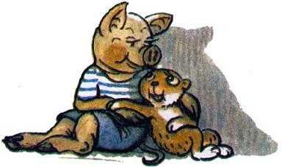
— Не дурачься, Изюмка, — пожурил его Гном Гномыч. — Ты ведь только что сказал мне, что ты такой же малыш, как и Тадейка. А это значит: нельзя мне тебя с собой брать. До водопада далеко. Вот вы двое маленьких и посидите пока дома. Подомовничаете.
Изюмка захныкал, заплакал, начал проситься. Но на этот раз Гномыч твердо стоял на своем. Не уступил Изюмке.

Морской бой
Каждый раз, когда Изюмка расплёскивал воду из ведра, Гном Гномыч делал ему замечание:
— Что ты такой неловкий! Неси теперь тряпку и вытирай пол досуха!
Но когда маленький и неуклюжий Тадейка опрокинул ведро и вся комната была залита водой, Гном Гномыч сказал:
— Он ещё маленький, неуверенно стоит на ногах. Когда подрастёт, станет ловчее.
Изюмка наблюдал, что Тадейка постоянно ронял ложку во время еды, а Гном всегда терпеливо поднимал её. Но когда ложку ронял Изюмка, Гном Гномыч ни разу даже и не подумал оказать ему такую услугу. Правда, Изюмка легко и быстро смог нагнуться и поднять упавший предмет. Тадейке, сидевшему на нескольких подушках из мягкого мха и едва достававшему до стола, было бы сложно слезть и поднять ложку.
Изюмка из своих наблюдений сделал такой вывод: Гном Гномыч Тадейке разрешает больше, чем ему. И только потому, что Тадейка ещё маленький.
Да, Тадейка маленький и неуклюжий. И он многого боится, а Изюмка нет. Если, например, шли грозовые дожди, Тадейка, услышав гром, сразу же бежал к Гному Гномычу и просился на руки, упрашивая грозных больших медведей удалиться.
Он думал, что там высоко шумят именно огромные медведи.
Изюмка всегда звонко смеялся и заранее радовался ливневым дождям, потому что в дальнем уголке сада всегда образовывалась огромная лужа.
Лужа радовала и Тадейку, но он никогда не ложился в лужу, как Изюмка. Он только топтался ножками у края, мыл камушки и пускал тонкие веточки-кораблики.
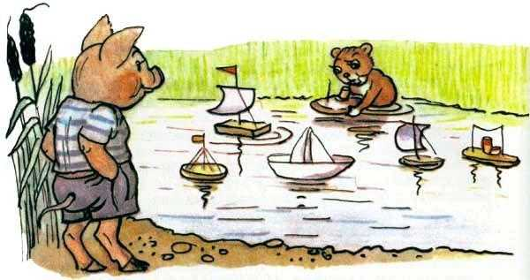
В один из тёплых душных летних дней Гном Гномыч отправился к своему старому и доброму приятелю — дядюшке Ворону. Он решил посмотреть, не в его ли дерево попала молния. Изюмка в это время лежал в луже и наблюдал за Тадейкой, который тихо играл со своими деревяшками. Смотрел, смотрел, и вдруг в его голове зародилась идея.
— Эй, Тадейка! — сказал он. — Эти твои деревяшки-кораблики не стоят ничего!
— Почему? — спросил Тадейка удивлённо.
— Потому, что с ними нельзя играть в морской бой.
— А что такое морской бой?
— Это когда сражаются две армады, — объяснил Изюмка со знанием дела.
Можно было подумать, что Изюмка уже принимал участие в таких боях. Но его познания исходили лишь из рассказов дядюшки Менюши, который работал в цирке, много путешествовал и снабжал поросёнка книгами о путешествиях. Изюмка выждал момент, когда всё сказанное уложится в головке Тадейки, и сказал:
— Из тыквы можно делать замечательные военные корабли.
— Из тыквы? — спросил Тадейка и удивлённо вытаращил глаза.
Он уже знал, что из большой тыквы можно сделать домик. Но ведь тыква очень большая для кораблей!
— О, какой ты глупенький, — сказал Изюмка и засмеялся. — Есть огромные тыквы, из которых можно делать домики. А есть и небольшие — кабачки. Из них можно делать корабли.
Тадейка молчал, и Изюмка понимал, что ему необходимо продолжать беседу, чтобы окончательно уговорить Тадейку.
— Вот ты, например, сейчас маленькая морская свинка. Но через некоторое время ты станешь большим.
— Вот это да! И я тоже стану такой же большой, как тыква? — показал Тадейка на домик-тыкву.
— Нет, таким большим ты не станешь, — ответил ему торопливо поросёнок. — Ты будешь просто взрослой морской свинкой. А маленькие тыквы станут большими.
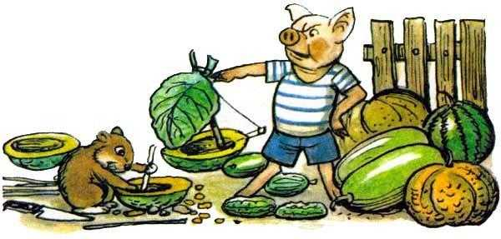
Тадейка посасывал палец. Изюмка в это время задумчиво молчал, а затем вдруг сказал:
— Там рядом с забором растут маленькие кабачки, сходи сорви несколько, и мы сделаем с тобой корабли.
Тадейку больше не надо было уговаривать. Он отправился в указанном Изюмкой направлении и скоро нашёл грядки с ярко-жёлтыми кабачками, бережно посаженными Гномом Гномычем. Тадейка визжал от радости, когда под огромными зелёными листьями увидел первый маленький кабачок. Кабачок размером с крупный огурец показался Тадейке огромным, и маленькой морской свинке пришлось потрудиться, чтобы его сорвать и притащить Изюмке.
— Какой ты у меня умница! — восхищался поросёнок. — Иди и принеси ещё несколько кабачков!
У Тадейки от таких похвал выросли крылья, и он буквально летел на своих коротких ножках за новыми ярко-жёлтыми кабачками.
Морская свинка по одному срывала и таскала кабачки Изюмке. Поросёнок торжествовал. Всё-таки пригодилось такое крошечное существо для дела. Тем более что Изюмка уже давно мечтал устроить игру в морской бой. Это желание овладело им с тех пор когда в описаниях увидел кие картины с кораблями. Ему просто лень было тащить эти кабачки из дальнего угла огорода. Не хватало Изюмке и храбрости, чтобы сорвать кабачки с грядки. А тут можно было перепоручить такую работу Тадейке.
Скоро Тадейка вернулся и сказал, что кабачков больше нет.
— Не беда! — ответил добродушно Изюмка. — Нам и этих хватит, чтобы поиграть!
Изюмка на удивление Тадейки начал разрезать кабачки в длину и удалять из них мякоть и семечки. Тадейка же собрал лопухи на паруса и деревяшки для мачт. Он старательно выполнял все поручения поросёнка. Изюмке не оставалось ничего, как только командовать: «Не выковыривай всё: борта будут тонкими!», «Ищи ровные палочки!», «Береги листья, а то порвёшь их!». И так далее в том же духе.
Однажды Тадейка вдруг сказал:
— Я очень люблю кабачки!
— Я тоже! — сказал Изюмка причмокивая. — Гном Гномыч вкусно готовит кабачки со сметаной и укропом. Очень хорошо, что ты напомнил мне об этом. Если Гном Гномыч спросит, чья идея была строить корабли из кабачков, ты скажи, что твоя! Ты понял?
— Нет! — покачал своей головкой Тадейка.
Изюмка продолжал:
— Гном Гномыч обязательно спросит, кто же додумался строить военные корабли. Он всегда об этом спрашивает и задаёт разные вопросы. Если он спросит, так ты ему скажи, что идею подсказал мне ты. Хорошо? И ты можешь ему об этом сказать спокойно, ведь именно ты сорвал кабачки! Не правда ли?
— Правда, — ответил Тадейка.
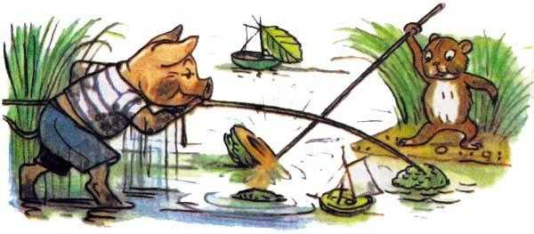
Изюмка хотел ещё раз повторить сказанное, но пожалел тратить на разговоры драгоценное время. Пока Гном Гномыч не вернулся домой, лучше поиграть. Изюмка отдал команду, и они ринулись в бой со своими кораблями. Наступление начал Изюмка.
Они толкали кораблики длинными палками от одного берега до другого. Если кому удавалось потопить корабль противника, тот ликовал и радовался. Игра была замечательная. Они с огромным удовольствием нагнетали волну. Тадейка даже упал в воду, но погода была жаркая, одежда быстро высохла на нём.
И когда на плаву остался всего один корабль с поломанной мачтой и порванными парусами, Гном Гномыч пришёл домой. Увидев разгромленные корабли-кабачки в этой грязной луже, он задал именно тот вопрос, о котором говорил Изюмка:
— Ну и чья же идея была уничтожить эти полезные и вкусные кабачки?
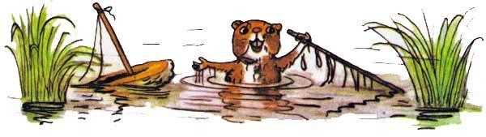
Тадейка посмотрел на Изюмку, который в свою очередь подмигивал ему, пытаясь напомнить Тадейке об уговоре. И к счастью, его старания увенчались успехом.
— Эта моя идея, — сказал тихо Тадейка.
Гном Гномыч удивился и посмотрел на него.
— Твоя? Как ты додумался до такого?
— Никак! — ответил Тадейка и смотрел на Гнома Гномыча грустными чёрными глазками-кнопочками. — Это мне Изюмка сказал.
Изюмке вдруг захотелось раствориться в вечернем тумане.
— Я… Я только… Я сказал, что… — мямлил в замешательстве поросёнок, но не мог закончить фразу.
Тогда Тадейка бойко объяснил:
— Изюмка сказал мне, что если Гном Гномыч спросит, надо сказать, что эта была моя идея!
— Мммда-а… — Гном Гномыч посмотрел на Изюмку, затем повернулся и спешно вошёл в дом.
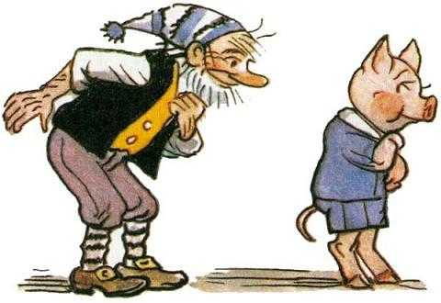
Он просто побоялся засмеяться в их присутствии. А, глядя на несчастную физиономию Изюмки, ему так и хотелось разразиться хохотом. Он едва устоял.
Тем временем Изюмка начал бурную деятельность. Убрал остатки военных кораблей, подмёл двор так чисто, что вышедший из дома Гном Гномыч не обнаружил ни одной хворостинки и ни одной тыквенной семечки. Словом, уже ничто не напоминало о недавних грозных событиях.
Но Гном Гномыч и так отлично помнил о тех деяниях и позже, когда уставший Тадейка уже спал в прохладной комнате, сказал Изюмке:
— Я ничего не сказал бы тебе об уничтоженных тобой кабачках. Для тебя уже является достаточным наказанием то, что вы с Тадейкой теперь долго не сможете полакомиться нежными кабачками, которые вы так любите. Но тебе захотелось переложить ответственность за твою идею на маленькое беззащитное существо. Меня очень это расстроило.
— Меня тоже, — сказал тихо Изюмка и так вздохнул, что Гном Гномыч не произнёс больше ни одного слова о морских боях.
Он теперь знал, что Изюмка больше никогда не будет перекладывать свою вину на Тадейку.

Где Тадей?
Тадейка потихоньку подрастал. И с каждым днём становился всё разговорчивее. Вначале это забавляло Изюмку. Вместе с Мышкой они обучали Тадейку всяким стишкам и песенкам и восторженно радовались, когда он исполнял песни или декламировал стихи в самые неожиданные минуты. Например, когда Изюмка, утомлённый солнцем, только что прилёг в тени большого стога сена, тут же подошёл Тадейка, присел рядом и прямо над ухом начал читать:
Кто не шагает в ногу
И песен не поёт;
На ужин не получит
Яблочный пирог.
А пирожок-то вкусный…
— Тадейка! — недовольно буркнул Изюмка. — Пожалуйста, не шуми!
— Да, — ответил Тадейка и действительно притих на две-три минуты. Но затем опять начал:
Кто не выучит стишок..
— Я же просил тебя! — крикнул на Тадейку поросёнок.
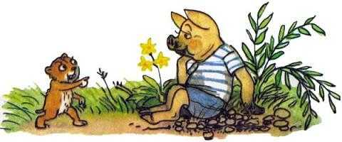
Тадейка смотрел на него обиженно.
— Но я же молчал!
— Да, на две минуты ты замолчал! Но я спать хочу, дай мне хотя бы часик! Уйди отсюда!
Иногда Изюмке удавалось заставить Тадейку помолчать. Но Тадейка всё равно ухитрялся насолить поросёнку. Однажды, когда Изюмка спал, Тадейка успел погрызть все красные кукурузные семечки, которые ему одолжил для игры Филиппка. Гному Гномычу с большим трудом удалось раздобыть точно такие же семечки у одного старого огородного пугала.
Изюмка очень любил на закате дня одиноко бродить по лужайке и рыть землю. Лучи уходящего солнца озаряли золотым цветом вырытые холмики земли, и Изюмке казалось, что вокруг него везде золото.
Однажды поросёнок рылся около куста вербейника и мечтал о том, что он найдёт много-много золота и купит Гному Гномычу газонокосилку, а дядюшке Ворону подарит настоящий спортивный самолёт с прицепным гнездом. А Тадейке… Но что бы он подарил Тадейке, он ещё не придумал, потому что тот явился сам и сразу же поинтересовался:
— Изюмка, что ты тут роешься?
— Роюсь и роюсь! — ответил поросёнок раздражённо.
Но Тадейка продолжал задавать свои вопросы:
— А почему ты такой толстый?
— Я не толстый! — ответил Изюмка и втянул живот, как смог.
— А почему говорят, что худые люди похожи на длинную палку? — спросил Тадейка и посмотрел на куст. — Но ветки у куста не такие уж и тощие.
Изюмка не ответил ему. Но Тадейка не унывал и продолжал сыпать свои вопросы.
— А ты почему не умеешь летать, как дядюшка Ворон?
— Откуда мне знать! — ответил Изюмка злобно.
— Потому что слишком тяжёлый?
— Я вовсе не тяжёлый! — протестовал Изюмка. — Просто у меня нет крыльев!
— И почему у тебя их нет?
— Потому что я поросёнок, — ответил Изюмка и зевнул.
— Изюмка, ты спать хочешь? — поинтересовался Тадейка.
— Да, немного.
— Кусты тоже зевают, когда спать хотят?
Изюмка оторопел от такого вопроса и перевёл взгляд с Тадейки на куст вербейника с крупными жёлтыми цветами.
— Ты что, видел спящий куст? — спросил Тадейка.
— Нет! — ответил Изюмка и выскочил из ямы. — Я себя хочу видеть спящим!
— Если ты спишь, как ты можешь себя видеть? — полюбопытствовал Тадейка.
Но Изюмка не ответил ему. Он только чувствовал, что, если последует ещё один вопрос, он просто уйдёт куда глаза глядят. В этот момент из окна тыквенного домика выглянул Гном Гномыч и позвал Изюмку:
— Зайди в дом, пожалуйста, помоги затолкнуть большой ящик на место.
Изюмка с небывалым задором побежал в дом, чтобы помочь Гному Гномычу. И когда ящик уже стоял на своём месте, Изюмка всё ещё продолжал крутиться около Гнома Гномыча, даже поинтересовался, не нужно ли ещё в чём-то помочь.
— Изюмка, что случилось? Ты сломал что-нибудь? — И Гном Гномыч посмотрел на него изумлённо.
— Нет! — сказал Изюмка. — Только…
— Только?..
— Давай подарим кому-нибудь Тадейку! — сказал Изюмка с досадой.
— Но, но! — Гном Гномыч внимательно посмотрел на Изюмку. — Как же ты додумался до такого?
— Он мне надоел!
— Не говори так! Кто же упрашивал меня слезами забрать Тадейку домой? Или ты забыл об этом?
— Нет, я не забыл, — грустно сказал поросёнок и закачал головой. — Только тогда я ещё не знал, что с ним будет столько хлопот.
— Сколько? — спросил его Гном Гномыч.
— Ну… не даёт мне рыть землю… и всё такое…
— И за это мы должны его кому-то подарить?
— Да, и за это… и за другое…
— За что?
— Но он же не даёт мне рыться… и всё такое.
— Ладно! — сказал Гном Гномыч серьёзно. — Пусть Тадейка придёт!
— Хорошо. Но ты не выпускай Тадейку, чтобы он не увязался за мной. Хочу спокойно порыться наконец!
И Изюмка вышел к Тадейке.
— Иди в дом. Тебя Гном Гномыч зовёт.
Как только Тадейка ушёл, поросёнок поспешно предался своему любимому занятию — начал рыть землю. Он вырыл такую большую яму, куда смог спокойно поместиться. Изюмка очень удобно устроился, так чтобы ему было уютно, и быстро заснул. Благо Тадейка не жужжал ему над ухом, и поросёнок просто купался в лучах ещё тёплого солнца.
Когда Изюмка проснулся, он был очень бодр и ему захотелось поиграть. Игру он ещё не придумал. Ему необходимо было увидеть Тадейку: вдвоём они обязательно придумают что-нибудь увлекательное.
— Тадейка! — захрюкал Изюмка. — Ты где? Иди сюда!
Всё-таки хорошо, когда товарищ всегда рядом и не надо бегать к соседям и искать партнёров для игры.
— Но где же он?
«Вероятно, я хрюкал не очень громко», — подумал Изюмка и закричал так громко, как только смог. Эхо ответило ему, а Тадейка так и не пришёл.
«Наверное, он спит, — подумал приунывший поросёнок. — Хотя, пока я спал, он тоже мог выспаться, и теперь он просто нежится в комнате».
Поросёнок вяло встал и направился в дом. Но Тадейки нигде не было, как, впрочем, и Гнома Гномыча.
«Может быть, они ушли погулять?»
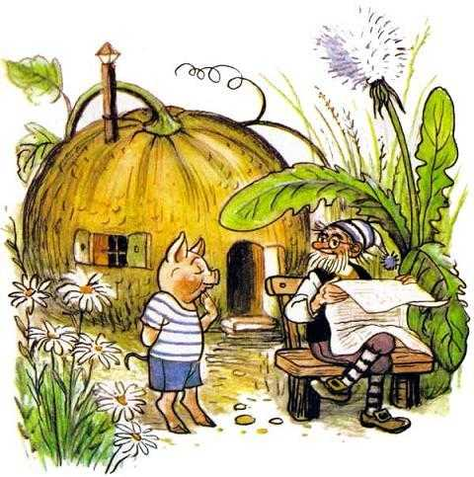
Выходя из дома, Изюмка заметил, что Гном Гномыч сидит за садовым домиком и читает газету. Изюмка подбежал к нему.
— Ты не видел Тадейку? — тревожно спросил поросёнок.
— Нет, — ответил Гном Гномыч и продолжал читать газету.
Изюмке стало не по себе. Может быть, Тадейка убежал из дома, а Гном Гномыч думает, что он сидит в доме?
— Гном Гномыч… — начал взволнованно Изюмка, переминаясь с ноги на ногу. — Тадейки в доме нет.
Теперь Гном Гномыч оторвался от чтения газеты.
— Нет? — Но в его голосе не чувствовались ни тревога, ни удивление.
А у Изюмки сердце чуть не выскочило из груди.
— Где же Тадейка? — спросил он дрожащим голосом.
Гном Гномыч отложил газету в сторону.
— Почему ты ищешь его? Ведь с ним беспокойно, он мешает тебе рыться, и всё такое.
— Да, но… — Изюмка никак не мог объяснить причину своего беспокойства. — Я только хотел бы… чтобы он был здесь.
— Вот как! — удивился Гном Гномыч. — Час назад ты сам просил меня подарить Тадейку.
— И ты… ты подарил его? — крикнул Изюмка.
— Но…
— Подарил?! — Изюмка заплакал.
Пока он спал, Тадейку подарили. Это забавное, дорогое ему существо подарили…
Он положил свою голову на коленки Гнома Гномыча и безутешно зарыдал.
— Но… но… Изюмка! — пытался успокоить его Гном Гномыч. — Ты же просил подарить его.
— Я был сердит на Тадейку! — крикнул Изюмка. — Я тогда на него разозлился! Но на самом деле я не хотел его подарить, он такой милый… кроткий… и я его так люблю!
— Хорошо, — сказал Гном Гномыч и погладил Изюмку по голове. — Тогда всё хорошо. Между прочим, Тадейка скоро будет дома. Он ушёл поиграть с Мышкой, пока ты спал.
И тут послышались кроткие шаги, Тадейка и Мышка пришли домой.
— Тадейка, Тадейка! — крикнул Изюмка и побежал к нему, не обращая внимания на то, что Мышка может увидеть его заплаканные глаза. — Как хорошо, что ты дома! И если захочешь узнать, как спит куст вербейника, тогда…
— Тогда что? — спросил Тадейка с ожиданием.
— Тогда иди со мной, — сказал ему Изюмка, — спросим у Гнома Гномыча.
— А я пойду домой, — сказала Мышка и начала прощаться. — Было бы неплохо, если б Тадейка подольше погостил у нас, но он так торопился домой, к тебе…
— Спасибо тебе, что проводила Тадейку до дома! — сказал Изюмка Мышке.
Она настолько удивилась, что поросёнок поблагодарил её — первый раз в жизни! — что забыла попрощаться и ушла домой.
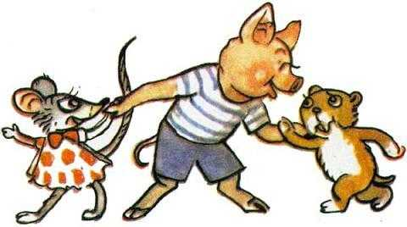
Изюмка и Тадейка взялись за руки и подошли к Гному Гномычу. Он уже ждал их.
— Цветы вербейника на ночь закрывают свои нежные лепестки, — объяснял он улыбаясь. — Если хотите, идите и понаблюдайте! Уже вечереет.
— Посмотрим, Тадейка? — спросил Изюмка.
— Давай! — ответил Тадейка.
Радостные и довольные, они взялись за руки и зашагали к кустарнику. В сумерках была только видна белая пятнистая шубка Тадейки, но Гном Гномыч отчётливо видел, как заботливо Изюмка вытер Тадейке носик.
